Министерство образования Республики Беларусь

Учреждение образования

БелорусскиЙ государственный университет

информатики и радиоэлектроники

Факультет компьютерных систем и сетей

Кафедра информатики

# Пояснительная записка

к курсовому проекту

на тему

**Перехват и протоколирование сетевого трафика**

|  |  |  |
| --- | --- | --- |
| Студент |  | Басенко К. А. |
| Руководитель |  | В. Д. Владымцев |

Минск 2022

Министерство образования Республики Беларусь

|  |  |  |  |  |  |  |  |  |  |
| --- | --- | --- | --- | --- | --- | --- | --- | --- | --- |
| Учреждение образования БЕЛОРУССКИЙ ГОСУДАРСТВЕННЫЙ УНИВЕРСИТЕТ ИНФОРМАТИКИ И РАДИОЭЛЕКТРОНИКИ | | | | | | | | | |
|  | | | | | | | | | |
| Факультет | КС и С | | | | Кафедра | | Информатики | | |
| Специальность | 1-40 04 01 | | | | Специализация | | |  | |
| ЗАДАНИЕ | | | | | | | | | |
| по курсовому проекту студента | | | | | | | | | |
| Басенко Кирилла Александровича | | | | | | | | | |
| (фамилия, имя, отчество) | | | | | | | | | |
| 1. Тема проекта: | | **Перехват и протоколирование сетевого трафика** | | | | | | | |
|  | | | | | | | | | |
| 2. Срок сдачи студентом законченной работы | | | | | |  | | | |
| 3. Исходные данные к проекту | | | | Тип операционной системы – ОС Microsoft Windows; | | | | | |
| Языки программирования – C#; | | | | | | | | | |
| Цель проекта: разработка сервисов или компонентов ядра, модифицирующие и/или дополняющие текущие функции ОС (платформа Windows). | | | | | | | | | |
|  | | | | | | | | | |
|  | | | | | | | | | |
| 4. Содержание пояснительной записки (перечень подлежащих разработке вопросов) | | | | | | | | | |
| 1 Введение | | | | | | | | | |
| 2 Формирование требований к сервису | | | | | | | | | |
| 3 Обзор используемых технологий | | | | | | | | | |
| 4 Проектирование сервиса | | | | | | | | | |
| 5 Программная реализация | | | | | | | | | |
| 6 Тестирование приложения | | | | | | | | | |
| Заключение | | | | | | | | | |
| Список использованных источников | | | | | | | | | |
| Приложение А - Текст программы | | | | | | | | | |
| 5. Перечень графического материала (с точным указанием наименования) и обозначения | | | | | | | | |
| вида и типа материала) | | |  | | | | | |
|  | | | | | | | | |

# КАЛЕНДАРНЫЙ ПЛАН

|  |  |  |  |
| --- | --- | --- | --- |
| Наименование этапов дипломного проекта (работы) | Объём этапа в % | Срок выполнения этапа | Примечание |
| Анализ предметной |  |  |  |
| области, разработка технического задания | 15-20 | 11.02–01.03 |  |
| Разработка функциональных требований, |  |  |  |
| проектирование архитектуры программы | 20-15 | 02.03–15.03 |  |
| Разработка схемы программы, алгоритмов, |  |  |  |
| схемы данных | 20-15 | 16.03–01.05 |  |
| Разработка программного средства | 15-20 | 02.05– 10.05 |  |
| Тестирование и отладка | 10 | 11.05-12.05 |  |
| Оформление пояснительной записки |  |  |  |
| и графического материала | 20 | 13.05-14.05 |  |

Дата выдачи задания __________________ Руководитель В. Д. Владымцев

Задание принял к исполнению _________________ К. А. Басенко

Содержание:

1. Введение......................................................................................................5
2. Формирование требований к сервису.......................................................8
3. Обзор используемых технологий..............................................................9
4. Проектирование сервиса..........................................................................12
5. Программная реализация.........................................................................18
6. Тестирование приложения.......................................................................21
7. Заключение................................................................................................22
8. Список используемой литературы...................................................23
9. Приложение А - текст программы...........................................................24

Введение

Сетевой трафик - данные, передаваемые через компьютерную сеть за любой период времени. Данными обмениваются приложения. Например, когда мы заходим на сайт с помощью браузера, происходит общение между браузером и сайтом, в котором браузер представляет себя и пользователя сайту и запрашивает доступ к ресурсам, которые сайт и представляет браузеру, которые браузер, в свою очередь, представляет пользователю.

Компьютерная сеть - множество компьютеров, компьютерных устройств, соединенных линиями связи и работающих под управлением специального программного обеспечения. Взаимодействие в компьютерной сети происходит по единым правилам, определенных сетевыми протоколами.

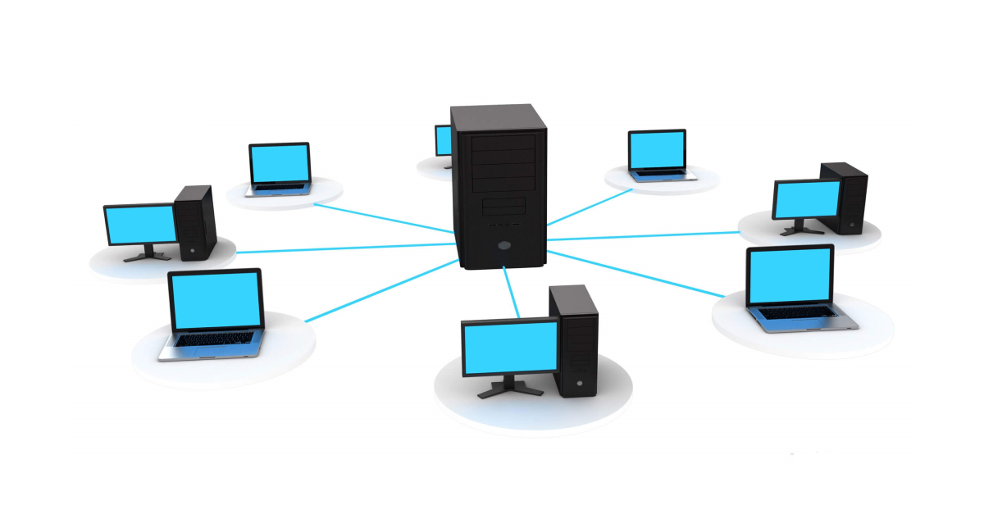  
Компьютерная сеть

Для объ­е­ди­не­ния ком­пь­ю­те­ров и ком­пь­ю­тер­ных уст­ройств в компьютерную сеть при­ме­ня­ют­ся ап­па­рат­ные сред­ст­ва (се­те­вые адап­те­ры, ус­та­нов­лен­ные на ком­пь­ю­те­рах, ком­му­та­то­ры, мар­шру­ти­за­то­ры, ка­бе­ли и др.) и про­грамм­ные сред­ст­ва, ко­то­рые реа­ли­зу­ют пра­ви­ла взаи­мо­дей­ст­вия про­грамм­ных и ап­па­рат­ных ком­по­нент компьютерной сети, оп­ре­де­лён­ные се­те­вы­ми про­то­ко­ла­ми. Се­те­вые про­то­ко­лы со­от­вет­ст­ву­ют дей­ст­вую­щим в компьютерной сети се­те­вым тех­но­ло­ги­ям (ком­плекс про­грамм­но-ап­па­рат­но реа­ли­зо­ван­ных ме­то­дов, оп­ре­де­ляю­щих функ­цио­ни­ро­ва­ние компьютерной сети).

По на­зна­че­нию про­грамм­ные и ап­па­рат­ные со­став­ляю­щие компьютерной сети ус­лов­но раз­де­ля­ют на три уров­ня: верх­ний – при­клад­ные про­грам­мы (сер­ве­ры и кли­ен­ты элек­трон­ной поч­ты, веб-сер­ве­ры и [брау­зе­ры](https://bigenc.ru/technology_and_technique/text/1882439) и др.); сред­ний – про­грамм­ные сред­ства, реа­ли­зую­щие се­те­вые про­то­ко­лы; ниж­ний – се­те­вые ап­па­рат­ные сред­ст­ва. Ком­пь­ю­те­ры и ком­пь­ю­тер­ные уст­рой­ст­ва в со­ста­ве компьютерных сетей име­ют уни­каль­ные (в пре­де­лах компьютерных сетей се­те­вые ад­ре­са (при­над­ле­жа­щие еди­но­му се­те­во­му ад­рес­но­му про­стран­ст­ву) и на­зы­ва­ют­ся уз­ла­ми компьютерной сети. Фор­мат и ин­тер­пре­та­ция се­те­во­го ад­ре­са оп­ре­де­ля­ют­ся при­ме­няе­мым се­те­вым про­то­ко­лом (напр., ес­ли при­ме­ня­ет­ся IP-про­то­кол, то уз­лы по­лу­ча­ют IP-ад­ре­са).

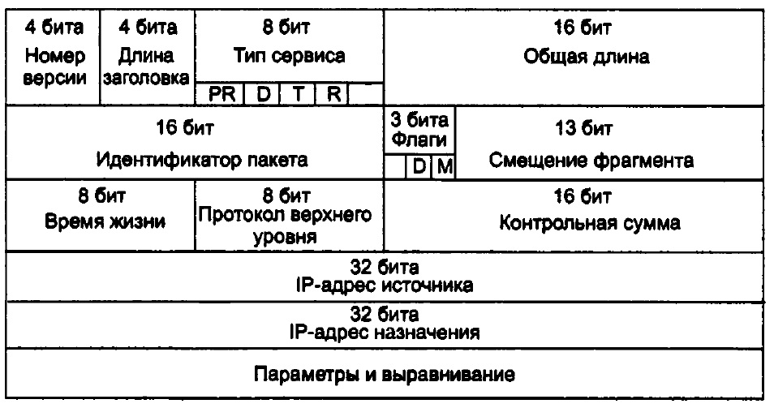  
Структура ip-пакета

Взаи­мо­дей­ст­вие ме­ж­ду уз­ла­ми осу­ще­ст­в­ля­ет­ся пу­тём об­ме­на со­об­ще­ния­ми, раз­би­ты­ми на не­боль­шие бло­ки оп­ре­де­лён­но­го фор­ма­та (се­те­вые па­ке­ты). Раз­бив­ку на па­ке­ты, их сжа­тие (при не­об­хо­ди­мо­сти) и др. осу­ще­ст­в­ля­ют про­грам­мы, реа­ли­зую­щие се­те­вые про­то­ко­лы. Оп­ти­че­ские или элек­трич. сиг­на­лы, со­от­вет­ст­вую­щие зна­че­ни­ям би­тов в со­ста­ве се­те­вых па­ке­тов, пе­ре­да­ют­ся по мед­ным или оп­то­во­ло­кон­ным ка­бе­лям, а так­же сред­ст­ва­ми бес­про­вод­ной свя­зи (напр., ра­дио­сиг­на­ла­ми).

Протоколировать сетевой трафик нужно для разных целей, будь то диагностика сети, просмотр передаваемых данных, или отслеживание действий пользователей и программ; просто говоря, для его дальнейшего анализа.

Задача анализа сетевого трафика приобретает все большую актуальность в связи с развитием и внедрением новых сетевых технологий (и, как следствие, увеличением объема данных, передаваемых по сети), а также появлением большого количества новых сетевых протоколов прикладного уровня. В качестве наиболее популярных областей практического применения можно выделить:

* анализ трафика с целью выявления проблем в работе сети (в том числе, несанкционированной активности);
* восстановление потоков данных («прослушивание»);
* предотвращение различного рода сетевых атак;
* сбор статистики.

Если говорить о комплексном решении задачи анализа сетевого трафика, то в первую очередь следует разделить ее на три в достаточной степени независимые подзадачи: перехват трафика, его хранение и анализ.

Система анализа должна обеспечивать захват 100% трафика, а также предоставлять эффективные методы анализа и навигации по его результатам. Захват трафика осуществляется посредством снифферов. В общем случае, сниффер – это программа или программно-аппаратное устройство, предназначенное для перехвата трафика. В рамках конкретных продуктов могут быть реализованы дополнительные возможности, например, разбор заголовков сетевых протоколов, фильтрация по заданным критериям, восстановление сессий. Перехват сетевого трафика может осуществляться:

* с помощью «прослушивания» сетевого интерфейса;
* подключением сниффера в разрыв канала;
* посредством анализа побочных электромагнитных излучений;
* через атаку на канальном или сетевом уровне, приводящую к перенаправлению трафика жертвы на сниффер.

В нашем случае сниффер будет установлен на конечном узле сети, компьютере с операционной системой Windows. Т.к. весь трафик должен быть захвачен, то нельзя полагаться на то, что при запуске системы пользователь сам запустит нужное обеспечение для перехвата трафика. В этом случае нам нужно инкапсулировать процесс перехвата трафика.

Одним из таких решений будет служба, которая и будет перехватывать весь траффик. Такой подход позволит перехватывать весь трафик независимо от того, зашел ли пользователь в систему, управляет пользователь системой благодаря графическому пользовательскому интерфейсу, или же посредством терминала. Службы позволяют создавать долговременные исполняемые приложения, которые запускаются в собственных сеансах Windows. Для этих служб не предусмотрен пользовательский интерфейс. Они могут запускаться автоматически при загрузке компьютера, их также можно приостанавливать и перезапускать. Благодаря этому службы идеально подходят для использования на сервере, а также в ситуациях, когда необходимы долго выполняемые процессы, которые не мешают работе пользователей на том же компьютере.

Формирование требований

Данный проект будет представлять из себя сервис, который перехватывает сетевой трафик и хранит его. Он должен перехватывать сетевой исходящий и входящий траффик, передаваемые по протоколу IP, расшифровывать по протоколу TCP или UDP, и записывать его в файл для дальнейшего анализирования при необходимости или по желанию.

Обзор используемых технологий

Данный проект написан на языке C# (произносится как "си шарп") — современный объектно-ориентированный и типобезопасный язык программирования. C# позволяет разработчикам создавать разные типы безопасных и надежных приложений, выполняющихся в .NET. C# относится к широко известному семейству языков C, и покажется хорошо знакомым любому, кто работал с C, C++, Java или JavaScript. Здесь представлен обзор основных компонентов языка C# 8 и более ранних версий. Если вы хотите изучить язык с помощью интерактивных примеров, рекомендуем поработать с вводными руководствами по C#.

C# — объектно-ориентированный, ориентированный на компоненты язык программирования. C# предоставляет языковые конструкции для непосредственной поддержки такой концепции работы. Благодаря этому C# подходит для создания и применения программных компонентов. С момента создания язык C# обогатился функциями для поддержки новых рабочих нагрузок и современными рекомендациями по разработке ПО. В основном C# — объектно-ориентированный язык. Вы определяете типы и их поведение.

Вот лишь несколько функций языка C#, которые позволяют создавать надежные и устойчивые приложения. Сборка мусора автоматически освобождает память, занятую недостижимыми неиспользуемыми объектами. Типы, допускающие значение null[,](https://docs.microsoft.com/ru-ru/dotnet/csharp/nullable-references) обеспечивают защиту от переменных, которые не ссылаются на выделенные объекты. Обработка исключений предоставляет структурированный и расширяемый подход к обнаружению ошибок и восстановлению после них. Лямбда-выражения поддерживают приемы функционального программирования. Синтаксис LINQ создает общий шаблон для работы с данными из любого источника.

Поддержка языков для асинхронных операций предоставляет синтаксис для создания распределенных систем. В C# имеется Единая система типов. Все типы C#, включая типы-примитивы, такие как int и double, наследуют от одного корневого типа object. Все типы используют общий набор операций, а значения любого типа можно хранить, передавать и обрабатывать схожим образом. Более того, C# поддерживает как определяемые пользователями ссылочные типы, так и типы значений. C# позволяет динамически выделять объекты и хранить упрощенные структуры в стеке. C# поддерживает универсальные методы и типы, обеспечивающие повышенную безопасность типов и производительность. C# предоставляет итераторы, которые позволяют разработчикам классов коллекций определять пользовательские варианты поведения для клиентского кода.

C# подчеркивает управление версиями чтобы обеспечить совместимость программ и библиотек с течением времени. Вопросы управления версиями существенно повлияли на такие аспекты разработки C#, как раздельные модификаторы virtual и override, правила разрешения перегрузки методов и поддержка явного объявления членов интерфейса.

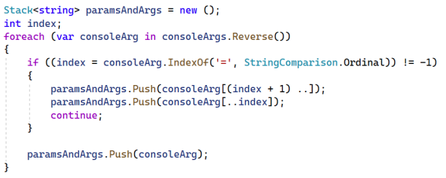  
Пример программы на языке С#

Для перехвата пакета используется библеотека SharpPcap. Цель SharpPcap - обеспечить основу для захвата, инъекции и анализа сетевых пакетов для .NET приложений.

SharpPcap - это полностью управляемая кросс-платформенная библиотека. Та же сборка работает под Microsoft .NET также как Моно на 32 и 64-битных платформах.

Возможности, которые в настоящее время поддерживаются в SharpPcap:

1. Одна сборка для Microsoft .NET и Моно платформ на Windows (32 или 64-разрядные), Linux (32 или 64 бит) и Mac.
2. Высокая производительность — SharpPcap позволяет захватывать данные до >3MB/s скорости передачи
3. Удаленный захват пакетов
4. Инъекции пакетов, используя отправку очередей.
5. Сбор сетевой статистики по определенному сетевому интерфейсу
6. Поддержка AirPcap
7. Перечисление и отображение подробных сведений о физических и сетевых интерфейсов на Windows-машине.
8. Захват низкоуровневых сетевых пакетов, проходящих через определенный интерфейс.
9. Использование Packet.Net для разбора пакетов
10. Чтение и запись в pcap файлы

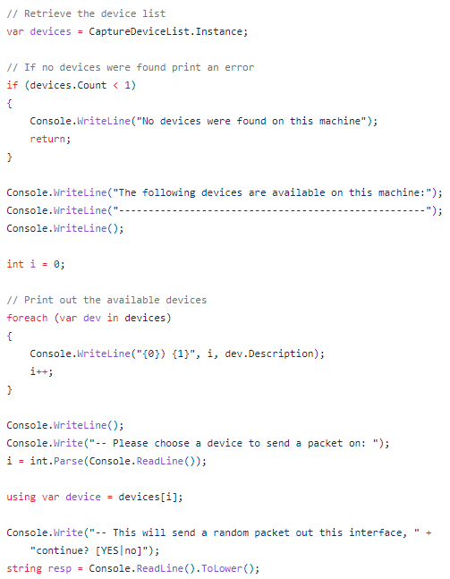  
Пример программы с использованием SharpPcap

Проектирование сервиса

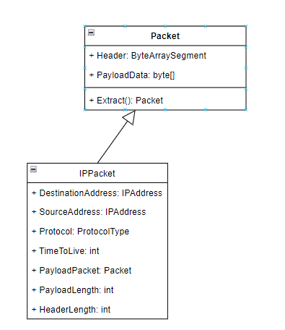

Класс IPPacket

Класс IPPacket представляет IP-пакет, из которого будут извлечены tcp- и udp-пакеты.

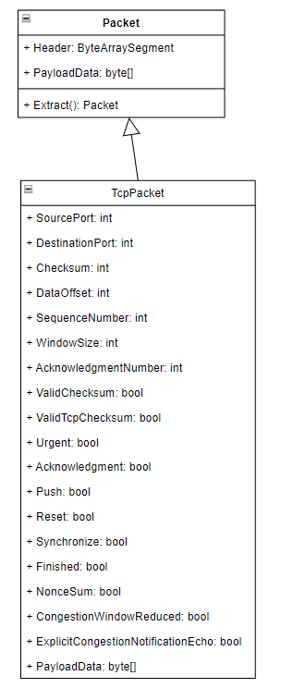

Класс TcpPacket

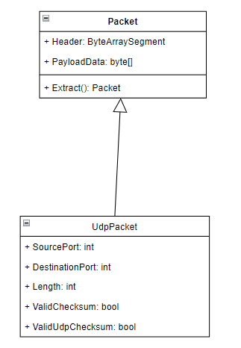  
класс UdpPacket

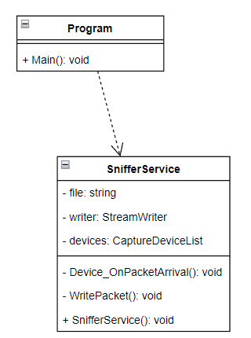  
класс Program

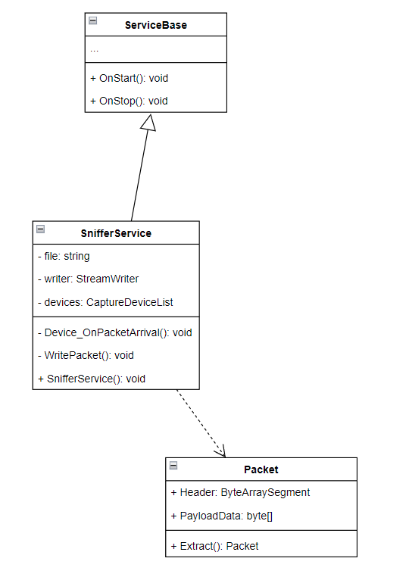  
класс SnifferService

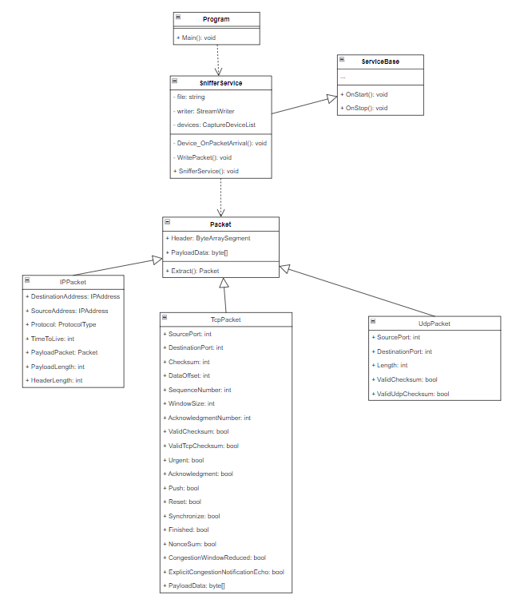  
итоговая UML-диаграмма используемых классов программы

Программная реализация

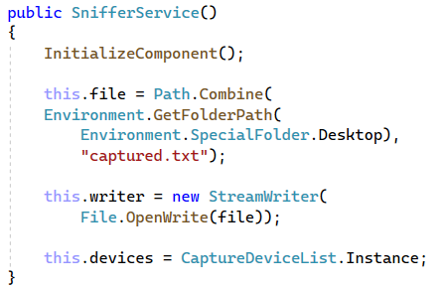

При старте сервиса подписываемся на событие *OnPacketArrival* на всех считывающих устройствах и начинаем перехватывать все пакеты.

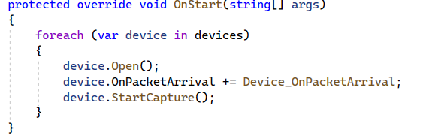

Обработчик события:

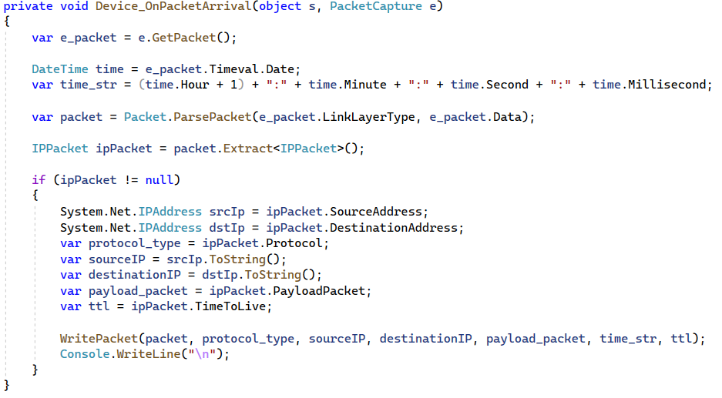

WritePacket:

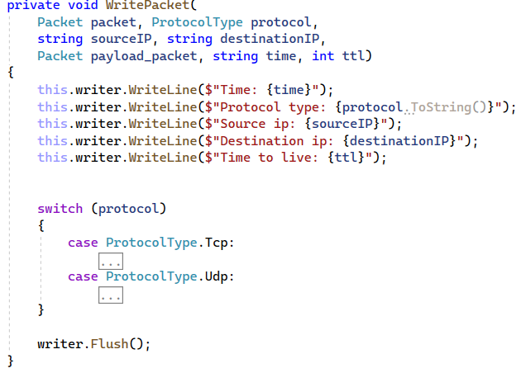

Tcp:

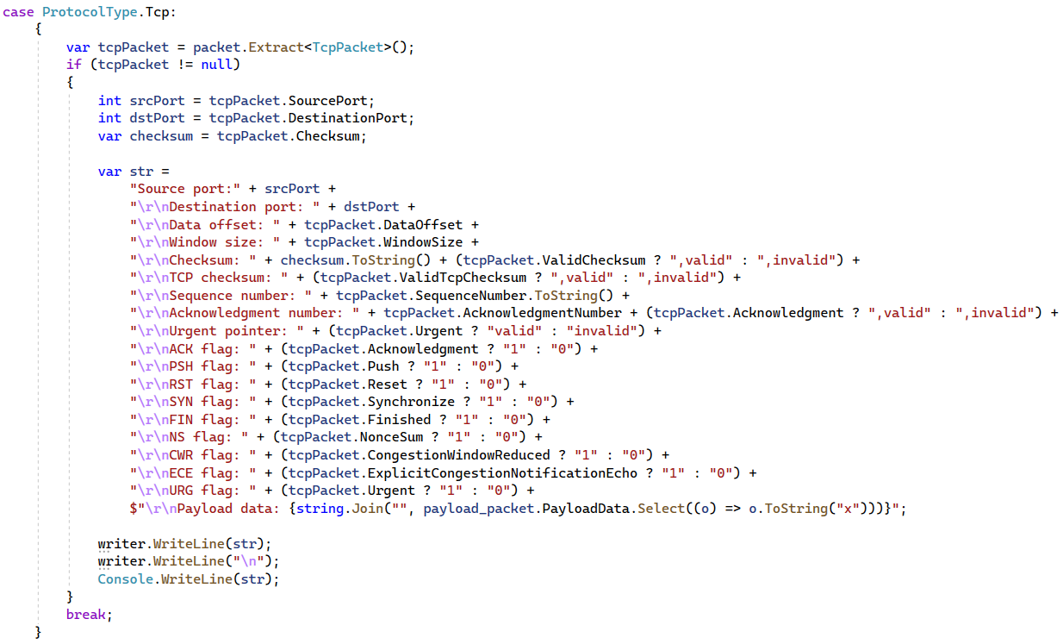

Udp:

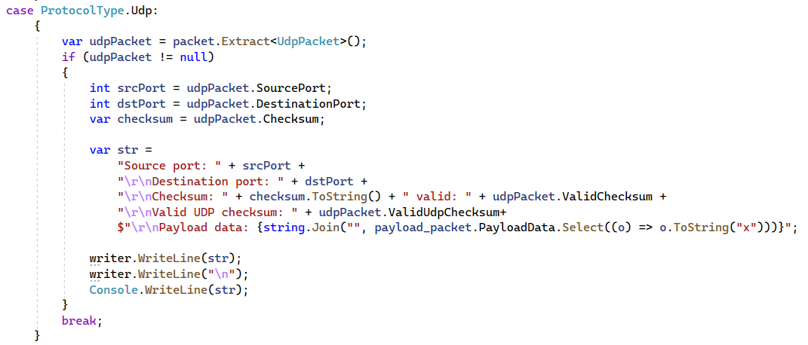

Тестирование приложения

Для тестирования приложения на другом устройстве в локальной сети Wi-fi был написан скрипт, который по протоколу UDP отправляет определенный набор чисел через сокет:

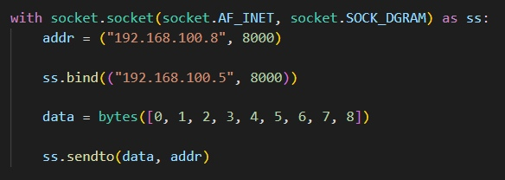

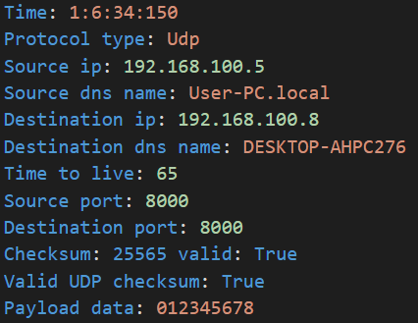

Заключение

В ходе данной работы была реализована служба-сниффер, которая перехватывает отправляемые и получаемые ip-пакеты, достает из них tcp- и udp-пакеты, и хранит их для дальнейшего анализа.

Список используемой литературы

* docs.microsoft.com/en-us/dotnet/csharp/ [электронный доступ 09.05.2022]
* Github.com/dotpcap/sharppcap [электронный доступ 09.05.2022]
* Wikipedia.org [электронный доступ 09.05.2022]

Приложение А - текст программы

using System;

using System.Collections.Generic;

using System.Linq;

using System.ServiceProcess;

using System.Text;

using System.Threading.Tasks;

namespace Sniffer

{

internal static class Program

{

/// <summary>

/// The main entry point for the application.

/// </summary>

static void Main()

{

ServiceBase[] ServicesToRun;

ServicesToRun = new ServiceBase[]

{

new SnifferService()

};

ServiceBase.Run(ServicesToRun);

}

}

}

using System;

using System.Collections;

using System.Collections.Generic;

using System.ComponentModel;

using System.Configuration.Install;

using System.Linq;

using System.ServiceProcess;

using System.Threading.Tasks;

namespace Sniffer

{

[RunInstaller(true)]

public partial class ProjectInstaller : System.Configuration.Install.Installer

{

private ServiceInstaller serviceInstaller;

private ServiceProcessInstaller processInstaller;

public ProjectInstaller()

{

InitializeComponent();

// Instantiate installers for process and services.

processInstaller = new ServiceProcessInstaller();

serviceInstaller = new ServiceInstaller();

// The services run under the system account.

processInstaller.Account = ServiceAccount.LocalSystem;

// The services are started manually.

serviceInstaller.StartType = ServiceStartMode.Manual;

// ServiceName must equal those on ServiceBase derived classes.

serviceInstaller.ServiceName = "Sniffer";

// Add installers to collection. Order is not important.

Installers.Add(serviceInstaller);

Installers.Add(processInstaller);

}

private void serviceProcessInstaller1_AfterInstall(object sender, InstallEventArgs e)

{

}

private void serviceinstaller1_AfterInstall(object sender, InstallEventArgs e)

{

}

//public ProjectInstaller()

//{

// InitializeComponent();

//}

}

}

using System;

using System.Collections;

using System.Collections.Generic;

using System.ComponentModel;

using System.Configuration.Install;

using System.Linq;

using System.ServiceProcess;

using System.Threading.Tasks;

namespace Sniffer

{

[RunInstaller(true)]

public partial class ProjectInstaller : System.Configuration.Install.Installer

{

private ServiceInstaller serviceInstaller;

private ServiceProcessInstaller processInstaller;

public ProjectInstaller()

{

InitializeComponent();

// Instantiate installers for process and services.

processInstaller = new ServiceProcessInstaller();

serviceInstaller = new ServiceInstaller();

// The services run under the system account.

processInstaller.Account = ServiceAccount.LocalSystem;

// The services are started manually.

serviceInstaller.StartType = ServiceStartMode.Manual;

// ServiceName must equal those on ServiceBase derived classes.

serviceInstaller.ServiceName = "Sniffer";

// Add installers to collection. Order is not important.

Installers.Add(serviceInstaller);

Installers.Add(processInstaller);

}

private void serviceProcessInstaller1_AfterInstall(object sender, InstallEventArgs e)

{

}

private void serviceinstaller1_AfterInstall(object sender, InstallEventArgs e)

{

}

//public ProjectInstaller()

//{

// InitializeComponent();

//}

}

}

namespace Sniffer

{

partial class SnifferService

{

/// <summary>

/// Required designer variable.

/// </summary>

private System.ComponentModel.IContainer components = null;

/// <summary>

/// Clean up any resources being used.

/// </summary>

/// <param name="disposing">true if managed resources should be disposed; otherwise, false.</param>

protected override void Dispose(bool disposing)

{

if (disposing && (components != null))

{

components.Dispose();

}

base.Dispose(disposing);

}

#region Component Designer generated code

/// <summary>

/// Required method for Designer support - do not modify

/// the contents of this method with the code editor.

/// </summary>

private void InitializeComponent()

{

components = new System.ComponentModel.Container();

this.ServiceName = "Service1";

}

#endregion

}

}

using PacketDotNet;

using SharpPcap;

using System;

using System.Data;

using System.IO;

using System.Linq;

using System.ServiceProcess;

namespace Sniffer

{

public partial class SnifferService : ServiceBase

{

private string file;

private StreamWriter writer;

private CaptureDeviceList devices;

public SnifferService()

{

InitializeComponent();

this.file = Path.Combine(

Environment.GetFolderPath(

Environment.SpecialFolder.Desktop),

"captured.txt");

this.writer = new StreamWriter(

File.OpenWrite(file));

this.devices = CaptureDeviceList.Instance;

}

protected override void OnStart(string[] args)

{

foreach (var device in devices)

{

device.Open();

device.OnPacketArrival += Device_OnPacketArrival;

device.StartCapture();

}

}

protected override void OnStop()

{

foreach (var device in this.devices)

{

device.Close();

}

writer.Close();

}

private void Device_OnPacketArrival(object s, PacketCapture e)

{

var e_packet = e.GetPacket();

DateTime time = e_packet.Timeval.Date;

var time_str = (time.Hour + 1) + ":" + time.Minute + ":" + time.Second + ":" + time.Millisecond;

var packet = Packet.ParsePacket(e_packet.LinkLayerType, e_packet.Data);

IPPacket ipPacket = packet.Extract<IPPacket>();

if (ipPacket != null)

{

System.Net.IPAddress srcIp = ipPacket.SourceAddress;

System.Net.IPAddress dstIp = ipPacket.DestinationAddress;

var protocol_type = ipPacket.Protocol;

var sourceIP = srcIp.ToString();

var destinationIP = dstIp.ToString();

var payload_packet = ipPacket.PayloadPacket;

var ttl = ipPacket.TimeToLive;

WritePacket(packet, protocol_type, sourceIP, destinationIP, payload_packet, time_str, ttl);

Console.WriteLine("\n");

}

}

private void WritePacket(

Packet packet, ProtocolType protocol,

string sourceIP, string destinationIP,

Packet payload_packet, string time, int ttl)

{

this.writer.WriteLine($"Time: {time}");

this.writer.WriteLine($"Protocol type: {protocol.ToString()}");

this.writer.WriteLine($"Source ip: {sourceIP}");

this.writer.WriteLine($"Destination ip: {destinationIP}");

this.writer.WriteLine($"Time to live: {ttl}");

switch (protocol)

{

case ProtocolType.Tcp:

{

var tcpPacket = packet.Extract<TcpPacket>();

if (tcpPacket != null)

{

int srcPort = tcpPacket.SourcePort;

int dstPort = tcpPacket.DestinationPort;

var checksum = tcpPacket.Checksum;

var str =

"Source port:" + srcPort +

"\r\nDestination port: " + dstPort +

"\r\nData offset: " + tcpPacket.DataOffset +

"\r\nWindow size: " + tcpPacket.WindowSize +

"\r\nChecksum:" + checksum.ToString() + (tcpPacket.ValidChecksum ? ",valid" : ",invalid") +

"\r\nTCP checksum: " + (tcpPacket.ValidTcpChecksum ? ",valid" : ",invalid") +

"\r\nSequence number: " + tcpPacket.SequenceNumber.ToString() +

"\r\nAcknowledgment number: " + tcpPacket.AcknowledgmentNumber + (tcpPacket.Acknowledgment ? ",valid" : ",invalid") +

"\r\nUrgent pointer: " + (tcpPacket.Urgent ? "valid" : "invalid") +

"\r\nACK flag: " + (tcpPacket.Acknowledgment ? "1" : "0") +

"\r\nPSH flag: " + (tcpPacket.Push ? "1" : "0") +

"\r\nRST flag: " + (tcpPacket.Reset ? "1" : "0") +

"\r\nSYN flag: " + (tcpPacket.Synchronize ? "1" : "0") +

"\r\nFIN flag: " + (tcpPacket.Finished ? "1" : "0") +

"\r\nNS flag: " + (tcpPacket.NonceSum ? "1" : "0") +

"\r\nCWR flag: " + (tcpPacket.CongestionWindowReduced ? "1" : "0") +

"\r\nECE flag: " + (tcpPacket.ExplicitCongestionNotificationEcho ? "1" : "0") +

"\r\nURG flag: " + (tcpPacket.Urgent ? "1" : "0") +

$"\r\nPayload data: {string.Join("", payload_packet.PayloadData.Select((o) => o.ToString("x")))}";

writer.WriteLine(str);

writer.WriteLine("\n");

Console.WriteLine(str);

}

break;

}

case ProtocolType.Udp:

{

var udpPacket = packet.Extract<UdpPacket>();

if (udpPacket != null)

{

int srcPort = udpPacket.SourcePort;

int dstPort = udpPacket.DestinationPort;

var checksum = udpPacket.Checksum;

var str =

"Source port:" + srcPort +

"\r\nDestination port: " + dstPort +

"\r\nChecksum:" + checksum.ToString() + " valid: " + udpPacket.ValidChecksum +

"\r\nValid UDP checksum: " + udpPacket.ValidUdpChecksum +

$"\r\nPayload data: {string.Join("", payload_packet.PayloadData.Select((o) => o.ToString("x")))}";

writer.WriteLine(str);

writer.WriteLine("\n");

Console.WriteLine(str);

}

break;

}

}

writer.Flush();

}

}

}